**Федеральное государственное бюджетное образовательное учреждение высшего образования**

**«РОССИЙСКАЯ АКАДЕМИЯ НАРОДНОГО ХОЗЯЙСТВА И ГОСУДАРСТВЕННОЙ СЛУЖБЫ**

**при ПРЕЗИДЕНТЕ РОССИЙСКОЙ ФЕДЕРАЦИИ»**

**НИЖЕГОРОДСКИЙ ИНСТИТУТ УПРАВЛЕНИЯ - ФИЛИАЛ**

Кафедра информатики и информационных технологий

Направление подготовки (специальность): 09.03.03 Прикладная информатика

**ОТЧЕТ**

**о прохождении технологической практики (проектно-технологической)**

Наумовой Анастасии Павловны

3 курс обучения учебная группа № ИБ-331

Место прохождения практики: АНО «Региональный центр поддержки и координации отечественных цифровых технологий и разработчиков «Горький Тех»  
адрес организации: 603005 Нижегородская обл., г. Нижний Новгород, ул. Нестерова д.9, помещение П2.

Срок прохождения практики: с «22» июня 2023 г. по «19» июля 2023 г.

**Руководители по практической подготовке:**

|  |  |  |  |
| --- | --- | --- | --- |
| От института: | М.Л. Орлов  *(И.О. Фамилия)* | | Доцент  *(должность)* |
| От профильной организации  *(при наличии)***:** | | А.Э. Эппель | Начальник кадрового отдела |
|  | | *(И.О. Фамилия)* | *(должность)* |

Отчет подготовлен А.П. Наумова

*(подпись студента) (И.О. Фамилия*)

**Представитель отдела практики, трудоустройства и инклюзивного образования института-филиала**

*(Ф.И.О., должность, подпись)*

г. Нижний Новгород, 2023 г.

Содержание

Введение 3

Характеристика организации 4

**1.1. Общая характеристика организации** 4

**1.2. Реквизиты организации** 5

Основная часть 6

**1.1.** **Получение практического задания** 6

**1.2.** **Разработка функциональной модели** 7

**1.3.** **Проектирование информационной базы** 8

**1.4.** **Разаработка макетов экранных форм** 11

Заключение 13

Библиографический список 14

# Введение

В период с 22 июня по 19 июля 2023 года, мной была пройдена проектно-технологическая практика в автономной некомерческой организации «Региональный центр поддержки и координации отечественных цифровых технологий и разработчиков «Горький Тех».

**Цель прохождения практики:** систематизация, расширение и закрепление профессиональных знаний, формирование навыков решения профессиональных задач, исследования и экспериментирования.

**Задачи практики:**

1. проведение анализа, систематизации и обобщения научно-технической информации по теме бакалаврской выпускной работы;
2. выполнение теоретического или экспериментального исследования в рамках поставленных задач;
3. проведение расчета и анализа технико-экономической эффективности разработки.

**Планируемые результаты практики:**

1. закрепление, углубление и расширение знаний, полученных в ходе обучения.
2. приобретение новых, закрепление, углубление и расширение имеющихся профессиональных умений и навыков.
3. получение реального опыта полноценной профессиональной деятельности.

# Глава 1. Характеристика организации

**1.1. Общая характеристика организации**

АНО «Региональный центр поддержки и координации отечественных цифровых технологий и разработчиков «Горький Тех» — это некоммерческая организация, которая занимается развитием цифровой экономики и поддержкой разработчиков в Нижегородской области.

Центр создан с целью содействия развитию инновационных технологий, а также повышения качества и доступности цифровых услуг для населения. Организация осуществляет сбор и анализ информации о новых технологиях и трендах в IT-отрасли, организует мероприятия и конференции для разработчиков, а также предоставляет консультационную поддержку и помощь в реализации проектов. «Горький Тех» является важным звеном в развитии IT-сектора в регионе и способствует укреплению позиций Нижегородской области на рынке цифровых технологий.

Основной вид деятельности организации: Разработка компьютерного программного обеспечения (код по ОКВЭД 62.01).

До 28.05.2021 основным видом деятельности организации значился "Деятельность по обработке данных, предоставление услуг по размещению информации, деятельность порталов в информационно-коммуникационной сети Интернет" (код по ОКВЭД 63.1).

Дополнительно организация заявила следующие виды деятельности:

58.29 Издание прочих программных продуктов

61.90 Деятельность в области телекоммуникаций прочая

62.02.3 Деятельность по обучению пользователей

62.02.4 Деятельность по подготовке компьютерных систем к эксплуатации

62.02.9 Деятельность консультативная в области компьютерных технологий прочая

Руководителем организации (лицом, имеющим право без доверенности действовать от имени юридического лица) с 9 апреля 2021 г. является директор Федосеев Евгений Викторович (ИНН: 524610564805).

**1.2. Реквизиты организации**

Юридической наименование: автономная некоммерческая организация «Региональный центр поддержки и координации отечественных цифровых технологий и разработчиков «Горький Тех»

Юридический адрес: 603000, Нижегородская область, г. Город Нижний Новгород, г Нижний Новгород, ул. Нестерова, д. 9.

***Таблица 1.***

**Сведения об организации**

|  |  |
| --- | --- |
| ИНН | 5260470977 |
| КПП | 526001001 |
| ОГРН | 1205200017440 |
| Дата образования | 06.04.2020 |

**1.3. Программное обеспечение организации**

Рабочее место офисного сотрудника оснащено персональным компьютером HUAWEI MateBook D 16. Это ноутбук для ведения потоковых трансляций, офисной работы и просмотра контента онлайн в высоком разрешении. Веб-камера на 2 Мп позволяет проводить онлайн-конференции или записывать видеоролики.

Основные характеристики:

- Матовый IPS-экран разрешением 1920х1200;

- Процессор Intel Core i5 12450H частотой до 4,4 ГГц, 8 ядер и 12 потоков;

- 16 Гб оперативной памяти;

- 512 Гб внутренней памяти;

- Видеоядро UHD Graphics;

- OC Windows 11;

- Встроенная HD-камера;

В программное обеспечение, которое используют сотрудники, входят такие программы как:

«Мой офис» - это офисный пакет приложений, разработанный корпорацией «Р7-Офис». Он предоставляет пользователю набор инструментов для работы в офисной среде. В состав пакета входят различные приложения, такие как текстовый редактор, электронная таблица, презентационное приложение и другие.

Браузер «Яндекс» - это веб-браузер, разработанный компанией «Яндекс». Он предоставляет пользователям быстрый и безопасный доступ к интернету. Браузер имеет интегрированные сервисы Яндекса, такие как поиск, карты и переводчик, что делает его удобным для использования в повседневной жизни. Он также предлагает возможность настройки интерфейса и поддерживает расширения для расширения функциональности. Яндекс Браузер пользуется популярностью среди пользователей благодаря своей производительности и удобству в использовании.

# Глава 2. Основная часть

## **Получение практического задания**

В период с 22 июня по 19 июля 2023 года, мной была пройдена проектно-технологическая практика в автономной некоммерческой организации «Региональный центр поддержки и координации отечественных цифровых технологий и разработчиков «Горький Тех».

Деятельностьорганизации «Горький Тех» разделена на 6 отделов: ит-аналитика, ит-поддержка, ит-продажи, ит-кадры, ит-решения, ит-популяризация.

В рамках прохождения проектно-технологической практики я была направлена в отдел «ИТ-решения». На базе этого отдела сформирован центр компетенций по внедрению информационных систем для автоматизации работы компаний Нижегородской области.

Мне было поручено задание: спроектировать модель реорганизации для магазина строительных материалов после внедрения информационной системы.

* 1. **Разработка функциональной модели**

Компания ООО «Атех» является исследуемой организацией по внедрению информационной системы. Организация, специализируется на продаже межвенцового утеплителя из джута и льна, крепежей для строительства деревянного дома и пропитках для обработки дерева.

Основные бизнес-процессы компании – закупки товара, складирование запасов, продажи, взаиморасчеты с поставщиками и клиентами, ведение бухгалтерской отчетности.

Модель реорганизации представляет собой описание результирующего состояния бизнес-процессов и информационных потоков после автоматизации работы организации.

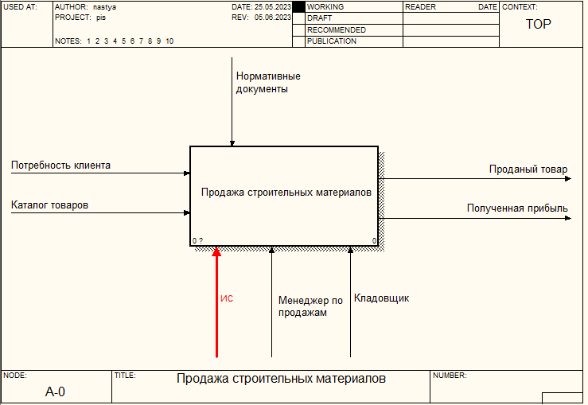

*Рис.1.* Деятельность компании после реорганизации – IDEF0.

Представленный рисунок демонстрирует входящие и исходящие данные, механизмы управления и исполнения в магазине строительных материалов после внедрения информационной системы.

Входящие данные, такие как заказы от клиентов, будут обрабатываться в системе, что позволит ускорить процесс обработки и увеличить точность выполнения заказов.

Исходящие данные включают готовые продукты и услуги, которые будут предоставлены клиентам.

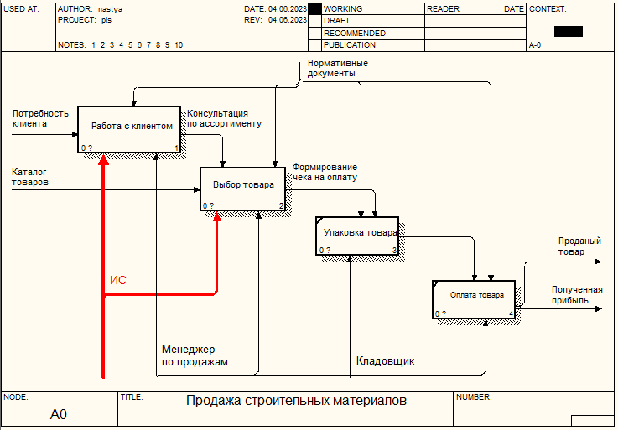

*Рис.2*. Внедрение ИС – IDEF0.

* 1. **Проектирование информационной базы**

В рамках проекта реорганизации предусмотрено создание информационной базы, которая будет также использоваться для хранения различных данных, связанных с функционированием компании. Для начала необходимо спроектировать логическую модель базы данных. Для создания логической модели использовано средство проектирования ERwin Data Modeler. Модель представлена на рисунке 3.

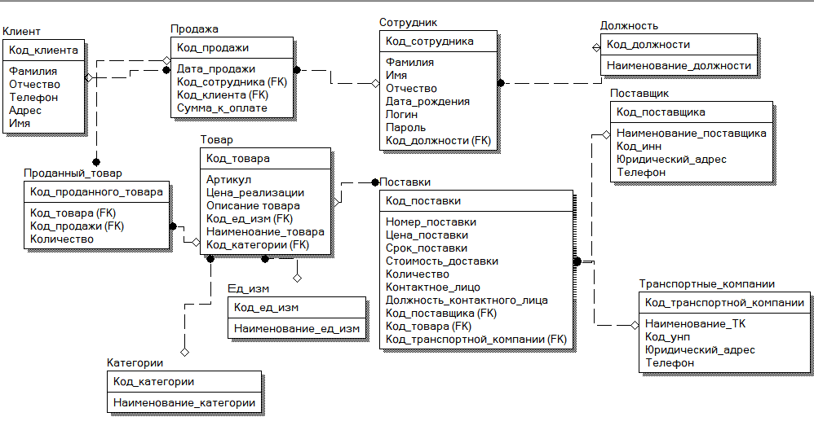

***Рис.3.* Логическая модель базы данных**

Представленная модель включает в себя 11 сущностей, представляющих интерес в рамках проектирования информационной системы: Поставщики, Поставки, Товар, Категории товара, Единица измерения товара, Проданный товар, Сотрудник, Должность, Транспортные компании, Продажа, Клиент.

При входе в программу информационной системе необходимо идентифицировать пользователя. Права доступа пользователя зависят непосредственно от должности сотрудника. Эта информация хранится в таблице «Должность».

Создание сущности «Клиент» обусловлено работой магазина не только офлайн, но и онлайн. Хранение информации о клиенте позволяет оперативно и точно производить доставку в другие города, а также вводить систему лояльности для постоянных покупателей. В базе данных хранится следующая информация о клиенте: ФИО, номер телефона, адрес.

Сущность «Товар» содержит полную информацию о конкретном товаре: Артикул, Стоимость, Описание. С целью препятствия дублирования данных информация о единицах измерения товара и категории (типе) товара хранится в отдельных сущностях «Единица измерения» и «Категория», атрибутами которых являются уникальные коды и наименования.

Сущности «Продажа» и «Проданные товары» являются базой для формирования чека по услуге. В данной сущности ранится информация об проданных товарах в рамках одного заказа, сумма заказа хранится в атрибуте «Сумма_к_оплате», и атрибут «Количество» отображает количество позиций в заказе. Сущность «Продажа» хранит данные о том, когда состоялась продажа, какой именно сотрудник осуществлял продажу и, если заказчик записан в базе, данные о клиенте.

Сущность «Поставщик» хранит полную информацию о конкретном поставщике: наименование организации, контакты для связи и реквизиты для оплаты. С помощью этих данных можно быстро сделать заказ тна поставку товара в магазин.

На основе вышеописанной организации данных в SQL Server Management Studio была создана база данных «Атех», которая содержит соответствующие таблицы с атрибутами и связи между таблицами. Рассмотрим физическую модель данных, представленную на рисунке 4.

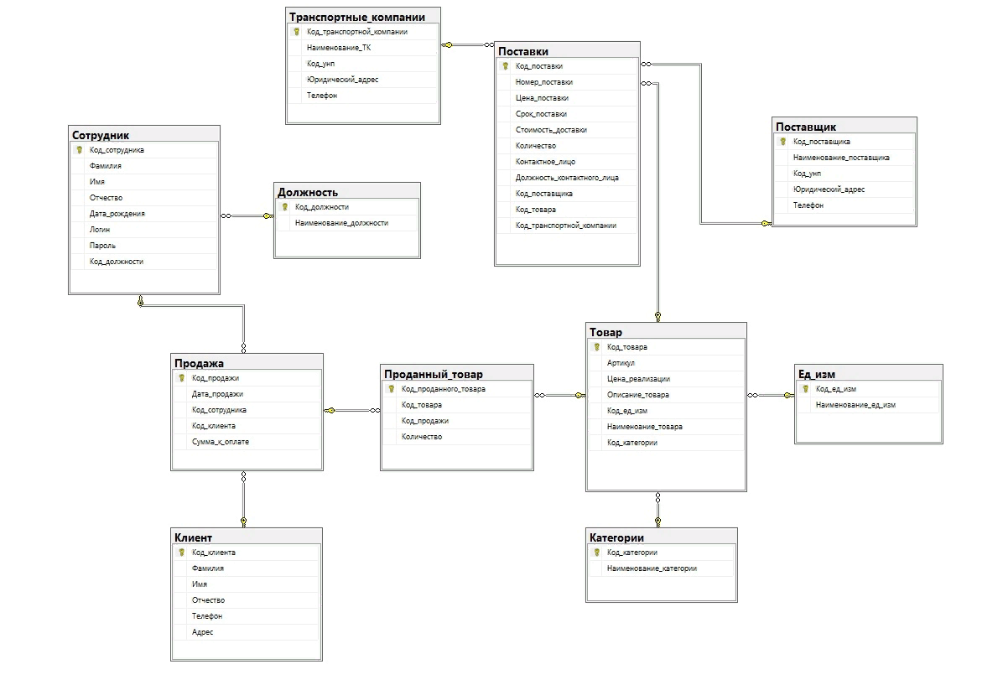

**Рис.4. Физическая модель базы данных**

Представленная модель организована посредством сущностей, описанных выше. База данных нормализованная, значит все представленные таблицы находятся в 3NF. Между таблицами организована межтабличная связь «один-ко-многим», позволяющая создать соответствия при помощи внешних ключей. Скрипт создания базы данных представлен в приложении2.

## **Разаработка макетов экранных форм**

Для удобного взаимодействия пользователя с информационной базой используют экранные формы. В ходе выполнения проекта была составлена модель информационной системы. Учитывая необходимый функционал будущей программы, были созданы макеты экранных форм:

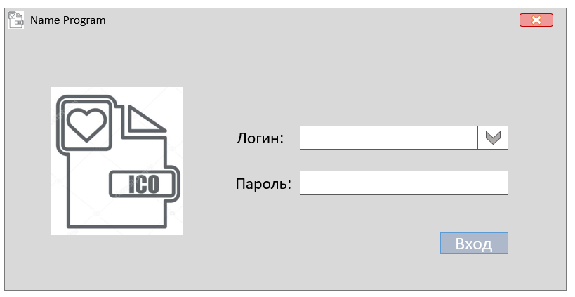

***Рис.5.* Макет окна авторизации**

Представленная форма необходима для авторизации пользователя. На ней будет размещен combobox – раскрывающийся список, содержащий информацию о зарегистрированных пользователях. Для авторизации необходимо выбрать из списка необходимые логин, в textbox, расположенный ниже, ввести корректный пароль и нажать кнопку «Вход». После успешной авторизации пользователю открывается главная форма, представленная на рисунке 6.

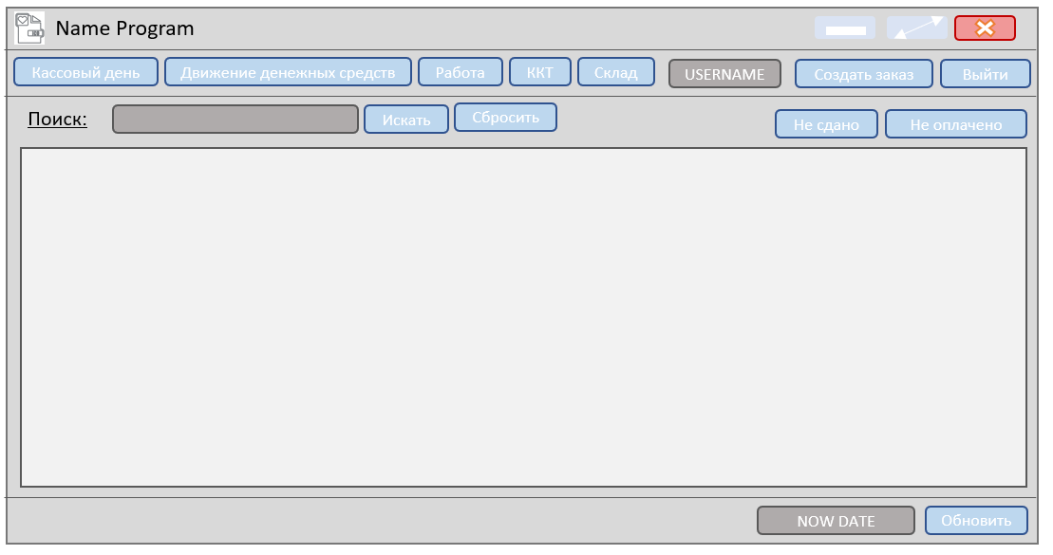

***Рис.6*. Макет главной формы**

Основное назначение главной формы – координация. С главной формы можно перейти практически к любой другой. Также на главной форме в верхней правой части расположено информационное поле с именем авторизованного в данный момент пользователя. Эта форма будет обеспечивать поиск записей среди заказов по следующим параметрам: номер заказа, номер телефона, примечание. Также основное пространство формы занимает таблица, в которой начального отображаются данные о последних заказах, а в результате запроса поиска – искомые заказы. С этой формы можно выйти из профиля, тогда программа отправит пользователя обратно к окну авторизации. Также возможно отображение информации о заказах по дате, при выставлении интересующей даты в нижней области формы.

# Заключение

В рамках прохождения технологической практики были применены торические знания и практические навыки, полученные в результате обучения.

Выполнение практического задания, выданного руководителем организации, было выполнено в полном объеме, поставленные задачи в рамках прохождения технологической практики были выполнены. Цель по приобретению профессиональных навыков, практического опыта, закреплению, систематизации и расширению теоретических знаний и практических навыков в области проектирования и разработки информационных систем – была достигнута.

Кроме того, я приобрела ценный опыт работы в коллективе, улучшила свои коммуникативные навыки и научилась эффективно работать в команде. В целом, прохождение технологической практики было полезным и познавательным опытом, который поможет мне в дальнейшей карьере и личностном развитии. Я благодарна за возможность пройти данную практику и надеюсь на дальнейшее сотрудничество с организацией.

# Библиографический список

Атре Ш., Структурный подход к организации баз данных / Ш. Атре. - М.: Финансы и статистика, 2018. - 317 c.

Бондаренко, И. С. Базы данных: создание баз данных в среде SQL Server: лабораторный практикум / И. С. Бондаренко. - Москва : Изд. Дом НИТУ «МИСиС», 2019. - 39 с. - Текст: электронный. - URL: https://znanium.com/catalog/product/1232752 (дата обращения: 21.05.2023). – Режим доступа: по подписке.Старостина, Н.А. Проектирование информационных систем [Текст] / Н.А. Старостина. – М.: Издательство «Экзамен», 2018. – 288 с.

Проектирование информационных систем: учебное пособие / В. И. Грекул, Г. А. Левочкина, Н. Л. Коровкина – М. Интернет-Ун-т Информ. технологий, 2019. – 197 с.

Проектирование информационных систем. Стандартизация: учебное пособие / Т. В. Гвоздева, Б. А. Баллод. – СПб.: Лань, 2019. – 145 с.

Проектирование и реализация баз данных в СУБД MySQL с использованием MySQL Workbench / С.А. Мартишин, В.Л. Симонов, М.В. Храпченко. - М.: Форум, 2018. - 44 c.

Чернов, А.В. Проектирование информационной системы магазина строительных материалов с использованием CASE-технологий [Текст] / А.В. Чернов // Информационные технологии в науке, управлении, социальной сфере и медицине: материалы международной научной конференции. – Томск: Издательство Томского государственного университета, 2019. – С. 84-87.

Смирнова, Е.А. Проектирование информационной системы магазина строительных материалов на основе CASE-технологий [Текст] / Е.А. Смирнова // Информационные технологии в науке, управлении, социальной сфере и медицине: материалы международной научной конференции. – Томск: Издательство Томского государственного университета, 2020. – С. 75-78.

Кузнецова, О.В. Проектирование информационной системы магазина строительных материалов с использованием CASE-технологий [Текст] / О.В. Кузнецова // Информационные технологии в науке, управлении, социальной сфере и медицине: материалы международной научной конференции. – Томск: Издательство Томского государственного университета, 2021. – С. 64-67.

[Электронный ресурс] // Моделирование бизнес-процессов – Режим доступа: https://rzbpm.ru/knowledge/instrumenty-upravleniya-imodelirovaniya-biznes-processov.html (дата обращения 11.05.2023)

[Электронный ресурс] //Методы бизнес-анализа – Режим доступа: https://habr.com/ru/post/124164/ / (дата обращения 11.05.2023)

|  |  |
| --- | --- |
|  |  |